‘

Министерство образования и науки Республики Башкортостан

Государственное автономное образовательное учреждение дополнительного образования «Региональный центр выявления, поддержки и развития способностей и талантов у детей и молодежи Республики Башкортостан «Аврора»

Федеральное государственное бюджетное образовательное учреждение высшего образования
Уфимский государственный авиационный технический университет

Программа регионального этапа Интеллектуальной Олимпиады
Приволжского федерального округа среди школьников
Программирование
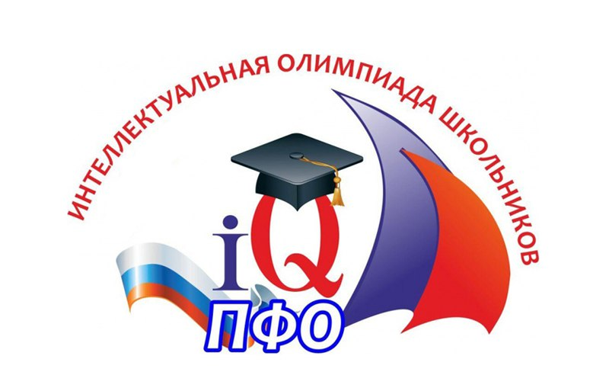

Уфа – 2021

Дата проведения: 26 февраля 2021 г.

Участники: обучающиеся 8-11 классов средних общеобразовательных организаций МР/ГО, расположенных в пределах Республики Башкортостан.

Время проведения: 11.00 – 17.00 ч.

Место проведения: ФГБОУ ВО Уфимский государственный авиационный технический университет, г. Уфа, ул. Карла Маркса, 12,
8 корпус.
.

Программа регионального этапа Интеллектуальной Олимпиады
Приволжского федерального округа среди школьников
«Программирование»

11.00 – 11.30 – регистрация участников

11.30 – 11.40 – открытие олимпиады

11.40 – 15.40 – соревнования по «Программированию»

15.40 – 16.40 – перерыв для участников направления
«Программирование», подведение итогов жюри

17.00 – награждение, закрытие олимпиады

